Писмена вежба из анализе са алгебром у IVсм I група 15. 10. 2015.
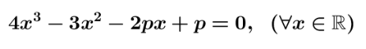
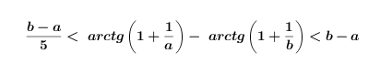
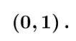
- Доказати да једначина има бар једно решење по x, из интервала
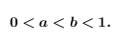
- Доказати неједнакост ,
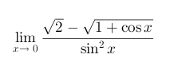

- Применом Лопиталовог правила, наћи .
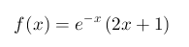
- Апроксимирати функцију Маклореновим полиномом четвртог степена и написати израз за грешку у Пеановом облику.
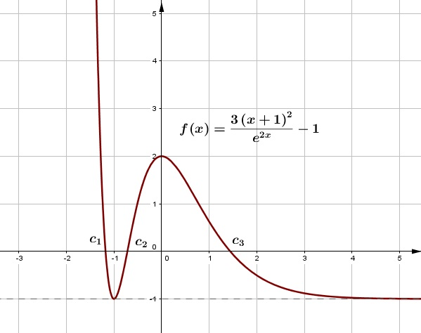
# ) Одредити ону тачку графика функције
са слике, за коју је тангента на график
функције паралелна са сечицом која
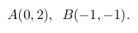
садржи тачке


Писмена вежба из анализе са алгебром у IVсм II група 15. 10. 2015.
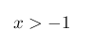
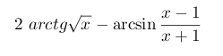
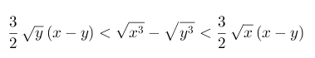
- Доказати да израз има константну вредност за и одредити је.
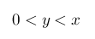
2) Доказати неједнакост за .
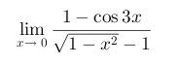
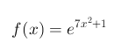
3) Применом Лопиталовог правила, наћи .

4) Апроксимирати функцију Маклореновим полиномом четвртог

степена и написати израз за грешку у Пеановом облику.
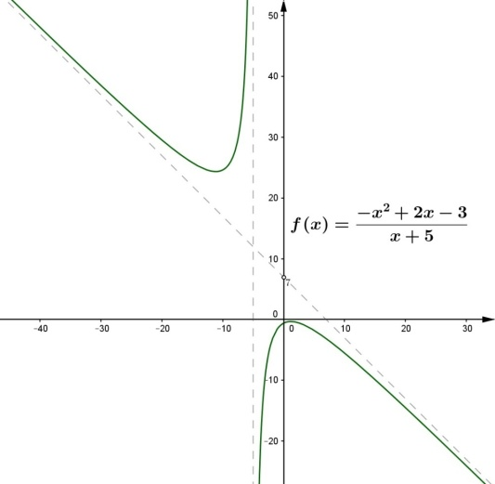
# ) Одредити ону тачку графика функције
са слике, за коју је тангента на график
функције паралелна са сечицом која
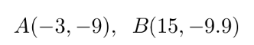
садржи тачке .
.

